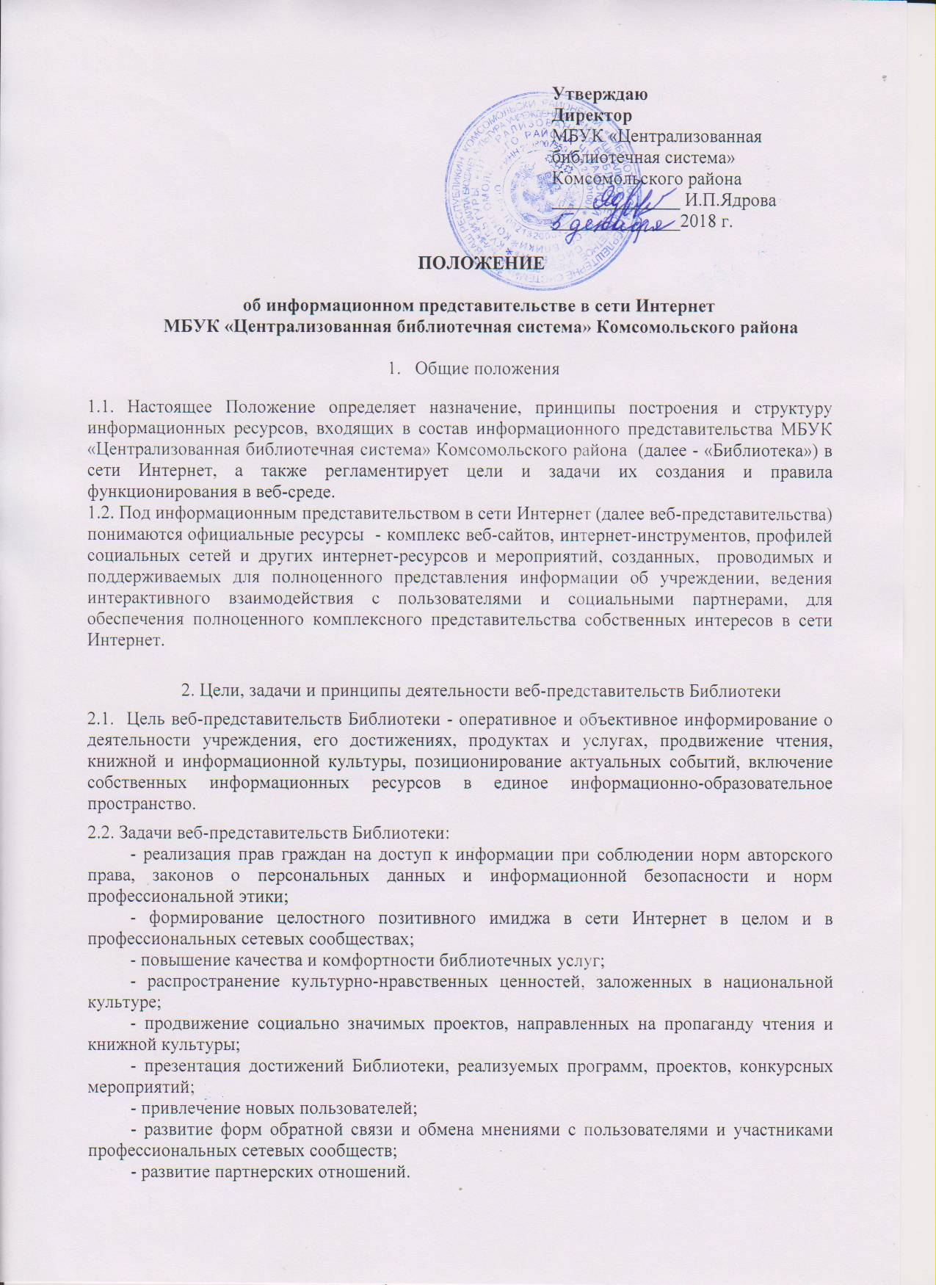

2.3. Принципы формирования:
- открытость и доступность (простая структура, лаконичность и однозначность понимания текстов);
- конвенциональность (отсутствие субъективизма и ведомственных интересов);
- комплексность (сочетание достижений науки и реальных условий функционирования интернет представительства);
- системность в освещении деятельности учреждения;
- оперативность в сроках подготовки наиболее значимой информации;
- актуальность контента.

3. Ресурсы веб-представительств
3.1. В состав информационных ресурсов входят официальный и тематические сайты Библиотеки; официальные блоги, страницы и группы в социальных сетях. Формирование и поддержка каждого ресурса регламентируется данным Положением и индивидуальным паспортом ресурса. В паспорте отражается название, адрес, карта ресурса; дата создания; ответственные за наполнение; статистические сведения и др. Перечень всех ресурсов представлен в Приложении к Положению и является его неотъемлемой частью.
3.2. Ресурсы формируются как отражение миссии, целей и задач Библиотеки, различных аспектов ее деятельности и осуществляется с учетом действующего законодательства Российской Федерации и Чувашской Республики.
3.3. Содержание и структура ресурсов соотносится с требованиями о размещении информации в сети Интернет, соответствует порядку представления официальной информации в средства массовой информации и имеет аналогичный механизм ответственности.
3.4. Пользователем ресурса может быть любое лицо, имеющее технические возможности доступа к Интернет.
3.5. Информационные ресурсы являются открытыми, общедоступными и актуальными.
3.6. Информация, размещаемая на информационных ресурсах Библиотеки, излагается общеупотребительными словами, понятными широкой аудитории и не должна:
- содержать сведения, затрагивающие основные положения закона РФ «О персональных данных»;
- нарушать авторское право;
- содержать ненормативную лексику;
- отражать сведения, задевающие честь и достоинство человека и гражданина;
- содержать информационные материалы, которые содержат призывы к насилию и насильственному изменению основ конституционного строя, разжигающие социальную, расовую, межнациональную и религиозную рознь, пропаганду наркомании, экстремистских идей и другие сведения, размещение которых каким-либо образом нарушает законодательство Российской Федерации;
- противоречить профессиональной этике библиотекаря;
- содержать материалы, запрещенные к опубликованию законодательством Российской Федерации.
3.7. Права на информационные материалы, размещенные на ресурсах веб-представительств, принадлежат Библиотеке при условии, что иное не регламентировано отдельными юридически оформленными документами.
3.8. Размещение информации рекламно-коммерческого характера, а также организация хозрасчётной деятельности на информационных ресурсах Библиотеки с целью получения прибыли допускается только по согласованию с руководителем и регламентируется законодательством РФ.

4. Организация информационного наполнения
и сопровождения веб-представительств в сети Интернет Библиотеки
4.1. Список лиц, обеспечивающих создание, сопровождение и информационное наполнение ресурсов информационного представительства в сети Интернет, перечень и объем обязательной предоставляемой информации и возникающих в связи с этим зон ответственности, регламентируется должностными обязанностями, утверждается приказом директора и фиксируется в Паспорте на ресурс.
4.2. Руководство обеспечением функционирования информационного представительства в сети Интернет Библиотеки возлагается на заместителя директора по информатизации, который
- курирует разработку макетов, дизайна и структуру информационного представительства;
- руководит технической поддержкой сайта и размещением контента;
- обеспечивает работоспособность веб каталога и баз данных;
- предоставляет аналитические и статистические материалы информационного представительства в сети Интернет.
- курирует вопросы по обучению персонала подготовке и порядку предоставления информации для размещения на информационных ресурсах, обучению пользователей основам информационной культуры по работе с ресурсами информационного представительства.
4.3. Ответственность за недостоверное, несвоевременное или некачественное предоставление информации для размещения на ресурсах информационного представительства несет ответственность должностное лицо, предоставившее информацию.
4.4. Дисциплинарная и иная предусмотренная действующим законодательством Российской Федерации ответственность за качество, своевременность и достоверность информационных материалов возлагается на ответственных лиц, согласно п. 4.1. настоящего Положения.

Приложение № 1
К Положению об информационном представительстве
в сети Интернет МБУК «Централизованная библиотечная система» Комсомольского района

Перечень Интернет-представительств
МБУК «Централизованная библиотечная система» Комсомольского района

 | Наименование ресурса | Характеристика ресурса | Наименование  /адрес/аккаунт
1 | МБУК «Централизованная библиотечная система» Комсомольского района | Официальный сайт | http://gov.cap.ru/default.aspx?gov_id=913
2 | Станица ВКонтакте «Библиомир Комсомольского района» | Официальная страница в социальной сети | https://vk.com/club47535491
3 | Страница в Одноклассники «Библиомир Комсомольского района» | Официальная страница в социальной сети | https://www.ok.ru/group/50890705928324
4 | Страница ПЦПИ | Тематическая страница в социальной сети | http://gov.cap.ru/default.aspx?gov_id=913

